Муниципальное дошкольное образовательное учреждение
«Детский сад комбинированного вида № 131»
Кировского района г. Саратова

Доклад на тему:
«Современные педагогические технологии в образовательном процессе»

Подготовила:
Воспитатель
МДОУ «Детский сад
комбинированного вида № 131»
Дядюнина Елена Евгеньевна

Саратов 2018г.
Воспитатель детского сада обязан много и усердно трудиться и совершенствоваться, повышать уровень знаний и расти интеллектуально. Ведь педагог – это, в первую очередь, авторитет и пример для подражания. И какими вырастут вверенные ему детишки, во многом зависит от него. Главное в профессии воспитателя – это всем сердцем любить малышей, ведь чужих детей не бывает. Именно поэтому этот род деятельности является скорее призванием.
Чтобы чувствовать себя уверенно на рынке труда, современному воспитателю необходимо владеть всеми необходимыми профессионально – личностными качествами, иметь устойчивую потребность в творческом росте, осуществлять деятельность по использованию инновационных образовательных технологий, добиваться высоких результатов в развитии и воспитании детей. Таков воспитатель - мастер, творец, исследователь.
Представляю несколько направлений работы с детьми:
Мир природы таит в себе большие возможности для всестороннего развития детей. Он побуждает у детей живой интерес, любознательность, наблюдательность. Взаимодействуя с природой, ребенок обогащает свои знания, чувства, у него формируется правильное отношение к живому, желание созидать, а не разрушать. В этот период формируются первоосновы экологического мышления, сознания, экологической культуры, развивается связная речь.
Но, к сожалению, не все дети умеют общаться с природой, поэтому я более десяти лет провожу работу по эколого-краеведческому воспитанию через проектную деятельность.
По мнению Н.Е. Вераксы, одна из главных задач педагога при организации проектной деятельности дошкольников заключается в том, чтобы поддерживать детскую инициативу. Инициатива ребенка обязательно включает в себя познавательный компонент. Наша задача – создать условия для проявления познавательной инициативы детей, что является важным моментом в организации проектной деятельности. В ходе апробации региональных учебно-методических пособий: «Птицы нашего города», «Зеленый маршрут», «Зеленая Аллея Памяти», «Тайны городского парка», «Лес своими руками» пришла идея создать эколого-познавательный проект «Чудеса времен года». Целью проекта является: формирование элементарных представлений о времени года, их периодичности, последовательности месяцев и времен года; воспитание у детей эмоционального, положительного отношения к природе, развития совместного творчества детей и их родителей.
Начиная работу, на родительском собрании познакомили родителей с новым проектом, его задачами, планируемыми результатами и предложили родителям совместно с детьми собрать информацию о временах года для создания народного календаря: пословицы, поговорки, стихи, загадки, сочинение сказок, фоторепортажи. Ценность в том, что дети и родители сами любят искать, находить информацию из разных источников: энциклопедий, книг и журналов в библиотеке (Завацкий Глеб), в сети интернет (Елисеев Егор).
Вся собранная информация прочитывалась, рассказывалась, обсуждалась вместе с детьми и оформлялась как народный календарь.

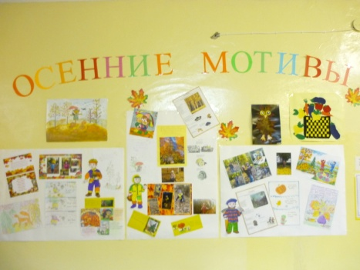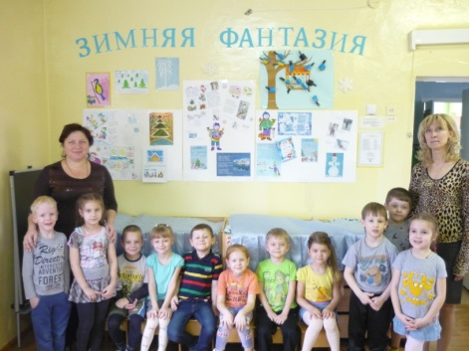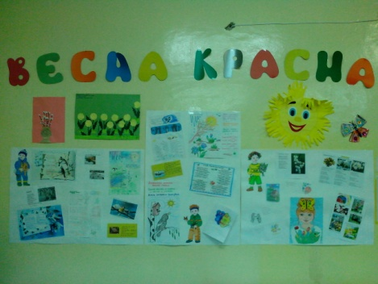

Мы увидели, что такой опыт самостоятельной, совместной деятельности развивает уверенность в своих силах, создает привычку искать пути решения, учитывая условия. Вся совместная работа: занятия, игры, выставки, рисунки, поделки, изготовление кормушек (с какой гордостью дети приносили изготовленные с папами кормушки и развешивали на участке) раскрывает творческие способности детей, вовлекает родителей в воспитательный процесс, положительно сказывается на результатах.
Итог проекта – это открытое мероприятие «Путешествие по временам года» Мы радовались хорошему результату, нам, педагогам и родителям, было очень важно видеть индивидуальное развитие каждого ребёнка. У детей обогатился словарный запас, речь стала образной, выразительной, усовершенствовалась культура речи, повысилась познавательная активность и инициативность, увеличился объем знаний о временах года, умение планировать и работать в коллективе. Такие качества способствуют успешному обучению детей в школе.

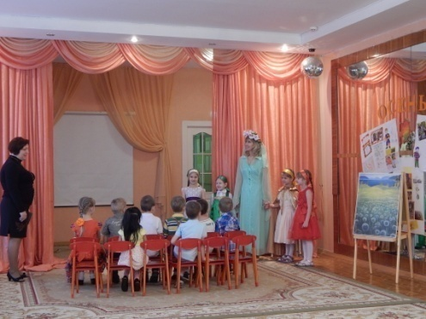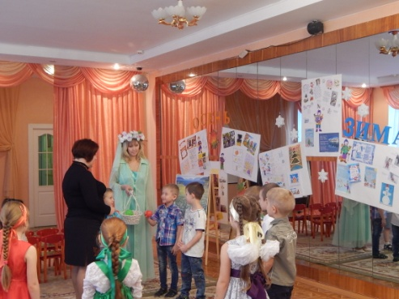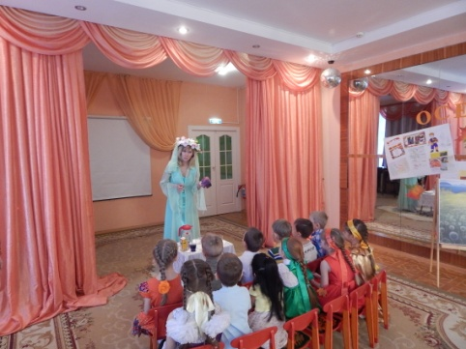
Приглашение Матушки-Природы в гости. Игра «Чудесный мешочек» Овощная лаборатория.
Опыты с краснокочанной капустой

В результате проведенной работы родители стали более внимательно относится к своим детям, понимать значение проектной деятельности в формировании личности ребенка и его здоровья. Они стали более активными участниками образовательной деятельности детского сада, что для детей послужило положительным примером.
По моему мнению, метод проектов в работе с дошкольниками сегодня — это оптимальный, инновационный и перспективный метод, который должен занять свое достойное место в системе дошкольного образования.
Художественно-эстетическое развитие детей в условиях кружка «Сувенир».
Программа дополнительного образования детей по народному творчеству «Сувенир» предоставляет широкие возможности развития творческих способностей, создание новых поделок из одноразовых бумажных тарелочек. Придумывая что-то неповторимое, ребенок каждый раз сопоставляет и анализирует, комбинирует и моделирует, экспериментирует со способами создания объекта.
Формирование творчески развитой личности – одна из важнейших задач педагогической теории и практики на современном этапе. Эффективнее её развитие начинается с дошкольного возраста. Как утверждают многие педагоги – все дети талантливы. Поэтому необходимо вовремя заметить, почувствовать эти таланты и постараться дать возможность детям проявить их на практике, реальной жизни. Дж. Локк считал, что лучшей игрушкой для ребенка будет та, которую он создал своими руками. Художественный ручной труд – это творческая работа с одноразовыми бумажными тарелочками, в процессе которой создается поделка. Главное, чтобы дети не боялись творить своими руками и верили в то, что у них обязательно получится и их бумажная тарелочка оживет. Свои поделки дети дарят своим родным, знакомым, друзьям, устраивают дома выставки поделок, рассказывая гостям о своих успехах.

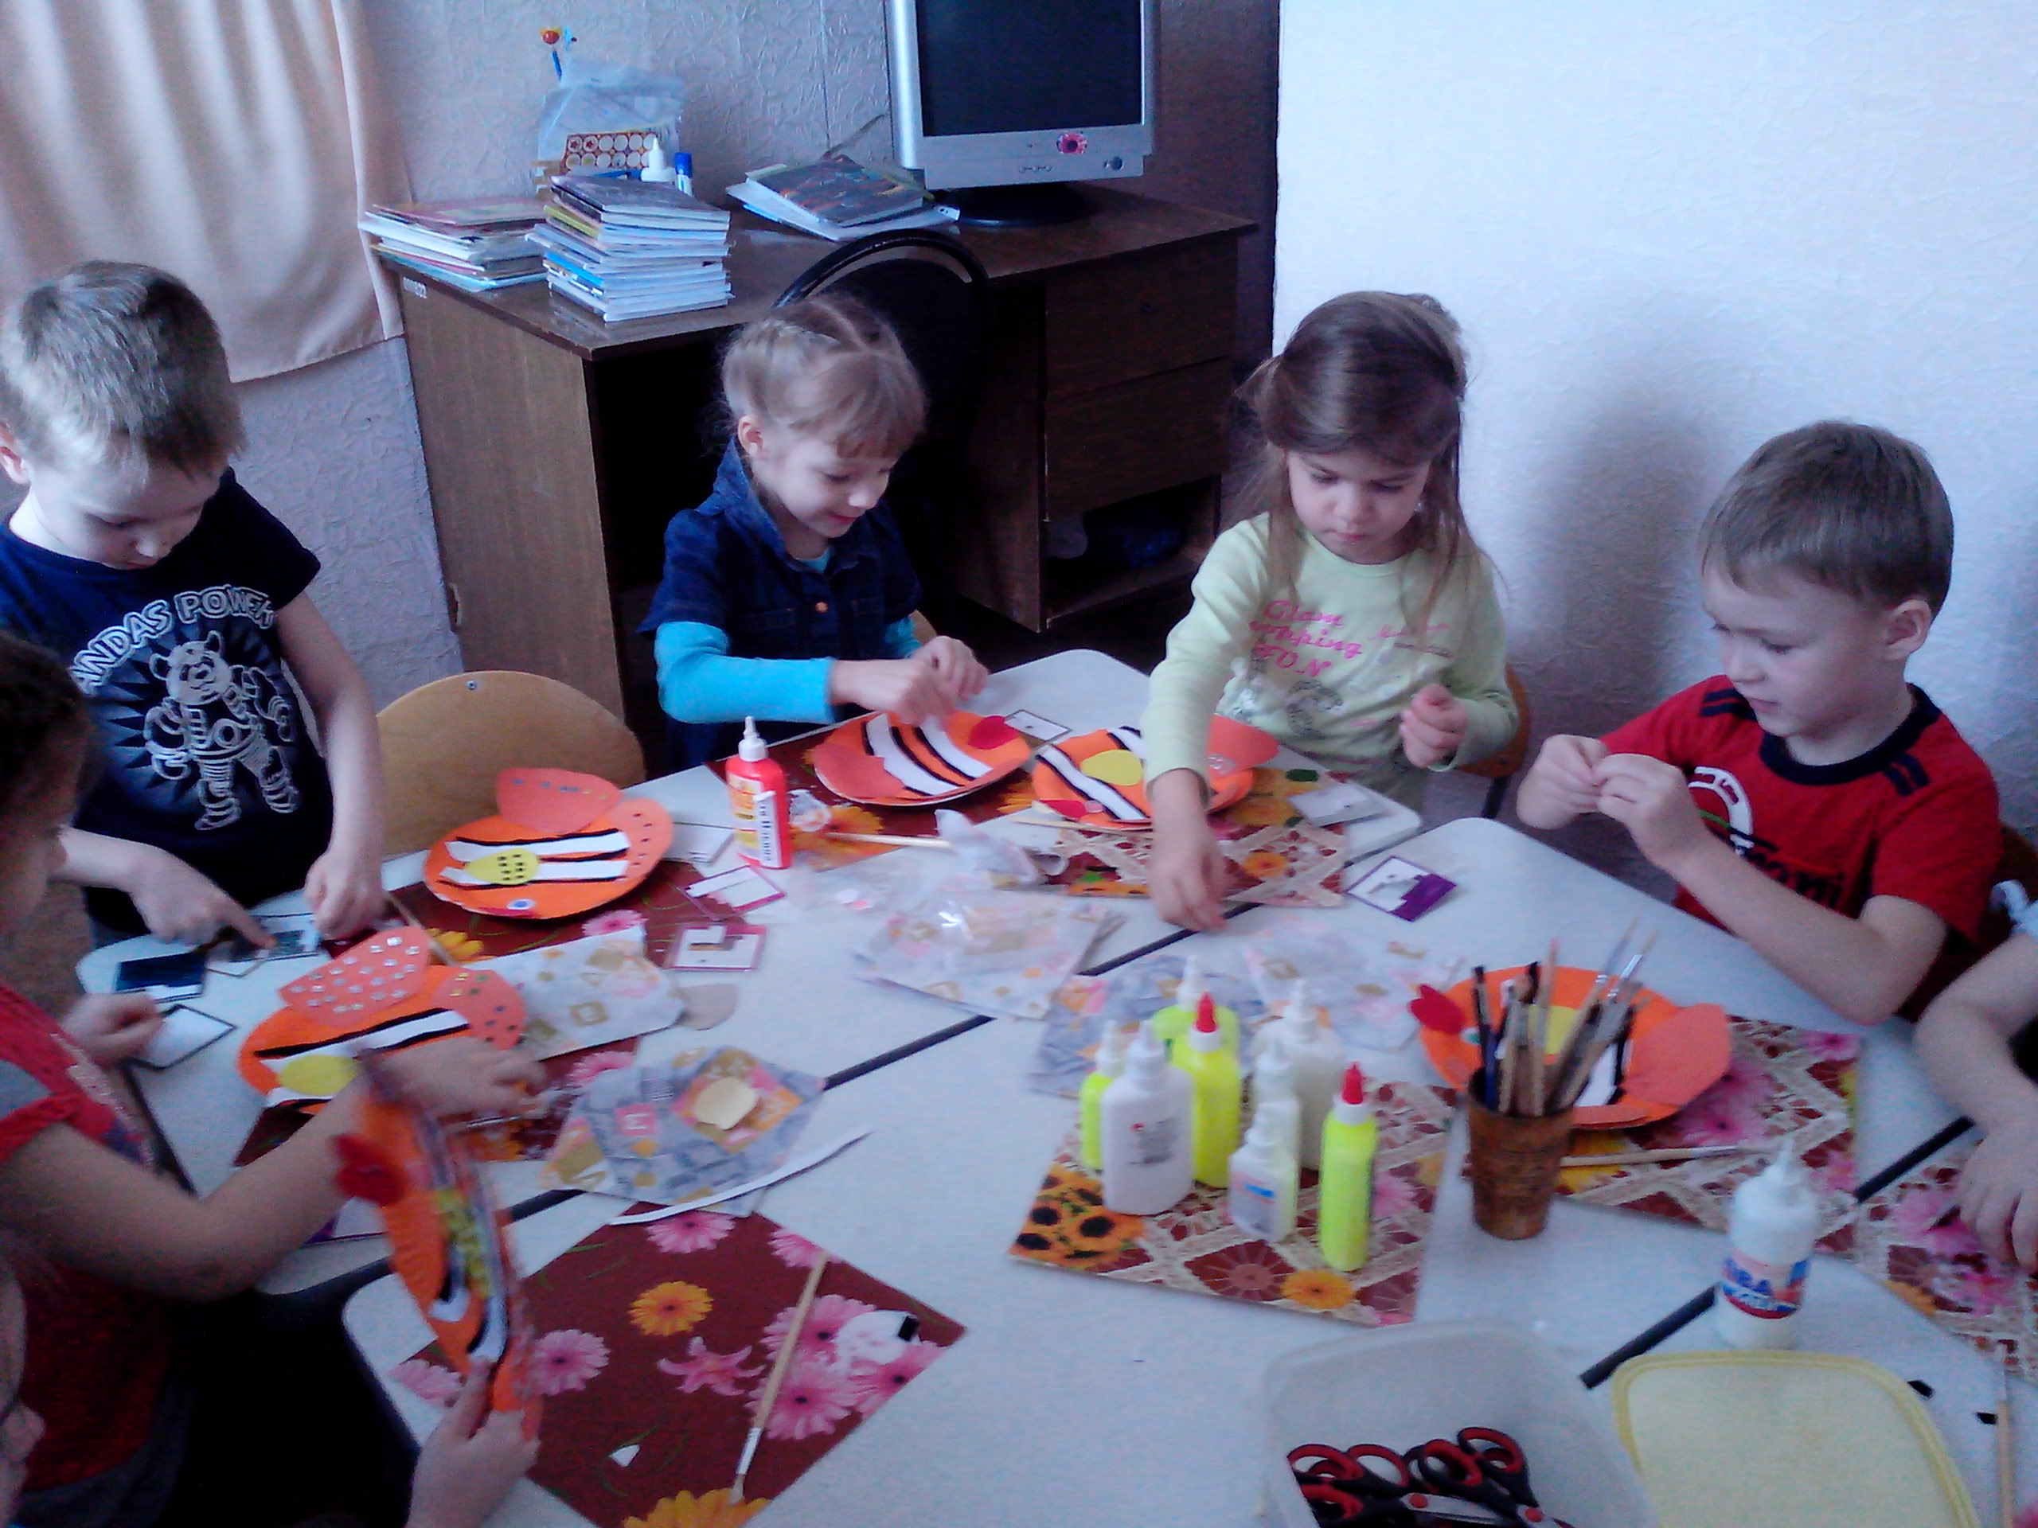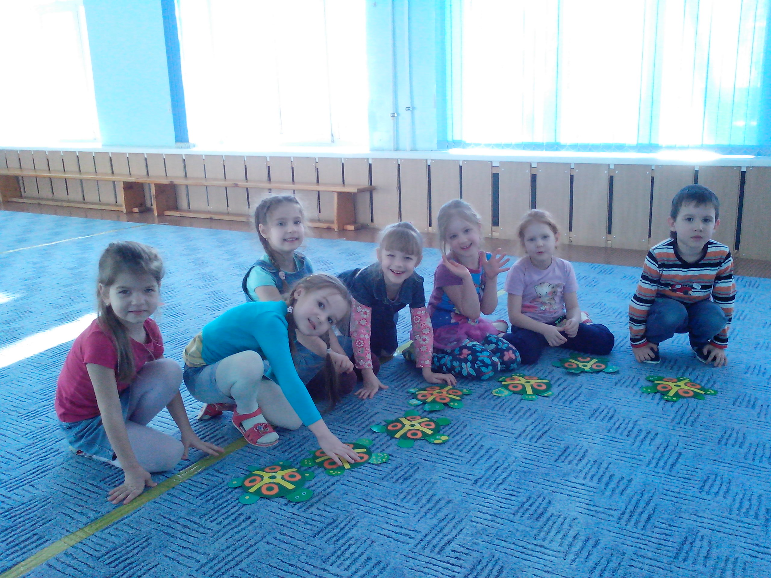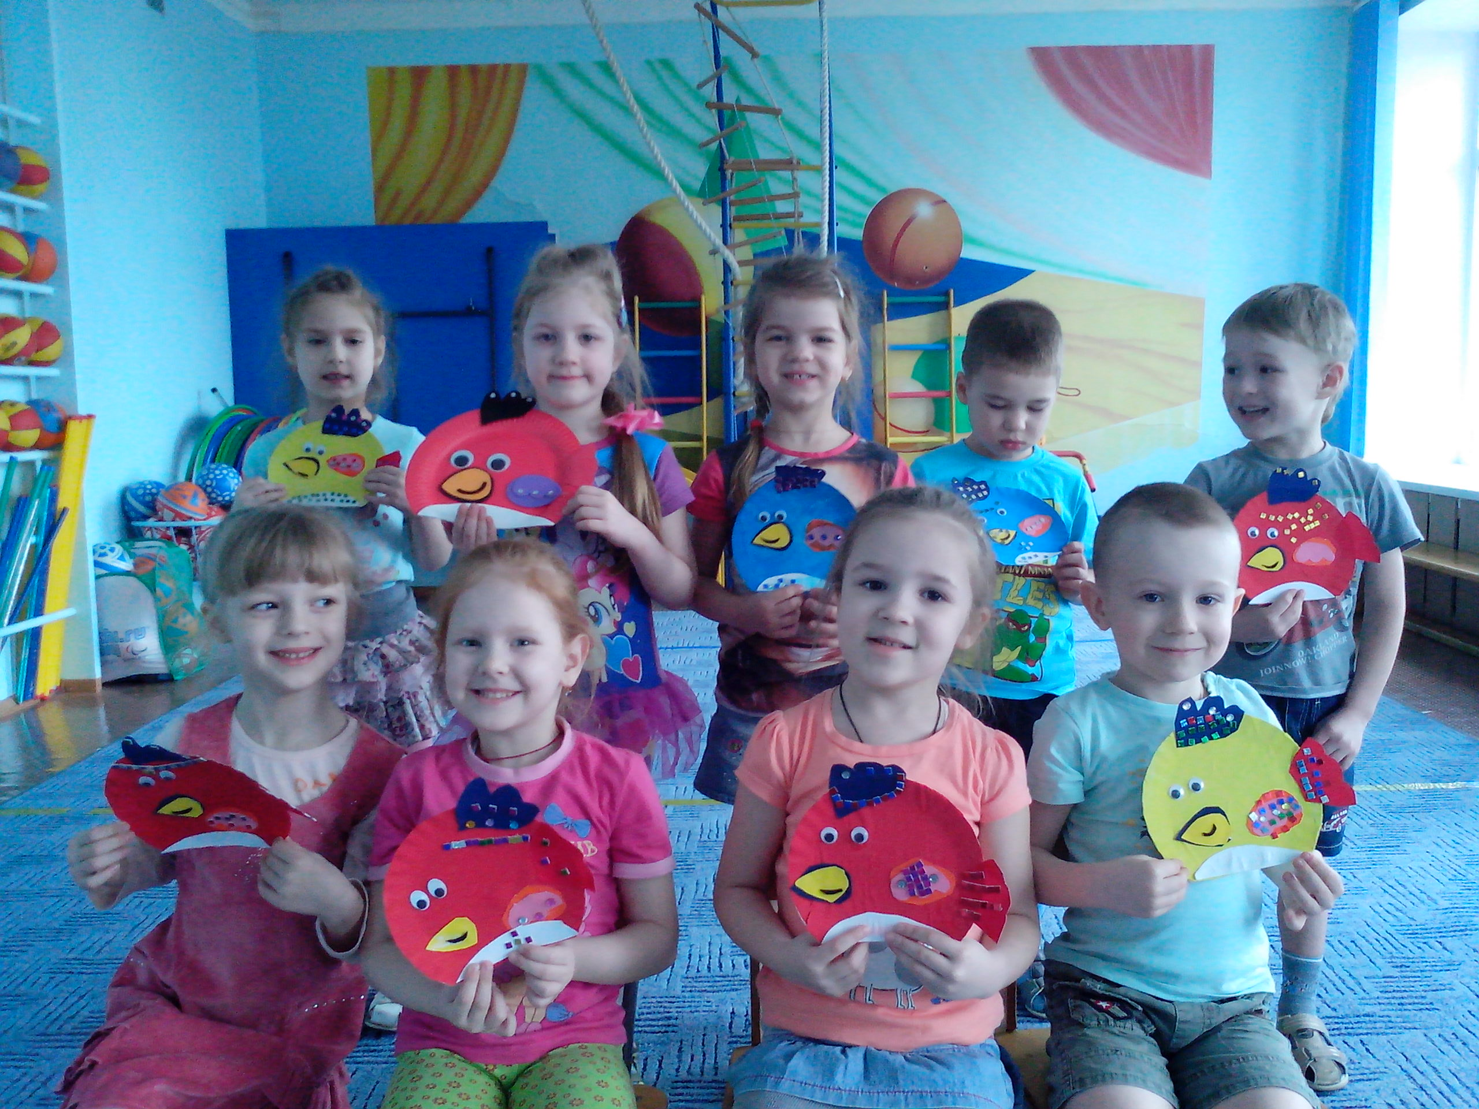

Хочется отметить положительный опыт использования технологии музейной педагогики, в рамках сотрудничества нашего детского сада с культурно-выставочным центром «Радуга» по реализации программы «Внесем в свой мир Красоту» художественной направленности. Для своих ребят из логопедической группы, которые требуют особого внимания, нуждаются в ежедневной поддержке, я разработала проект «Галерея красоты», где ребята соприкасаются с шедеврами мировой живописи, размышляют над картиной, подбирают стихи, музыкальные произведения к картинам, оживляют их, отражают свои впечатления в рисунках, осваивают разные изобразительные техники.
Например: цикл занятий «Знакомство с картиной В.М Васнецова «Богатыри» способствовал выражению впечатлений детей в процессе «оживления» картины, где каждый мог ощутить себя сильным, могучим богатырем, а также в детских рисунках «Былинные герои».

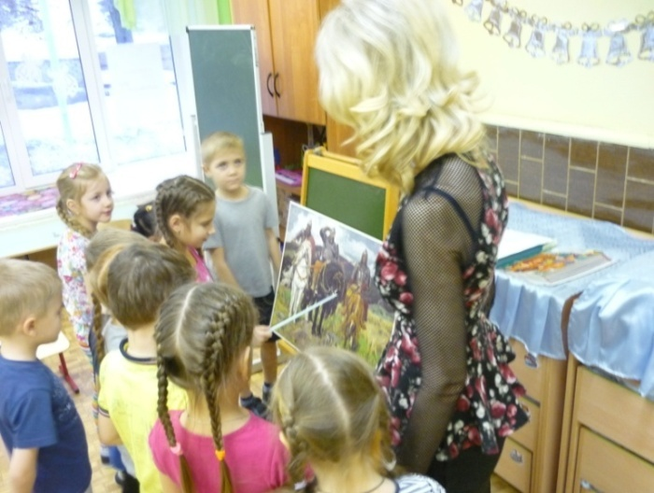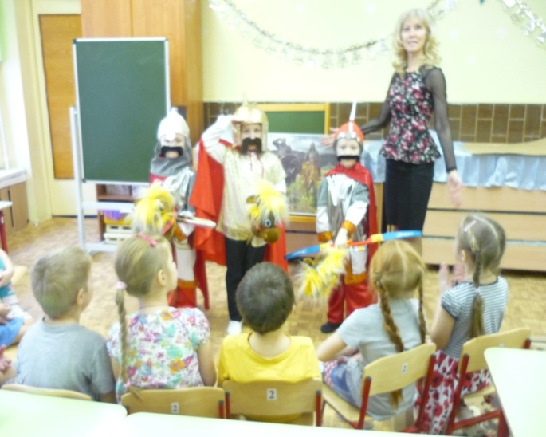
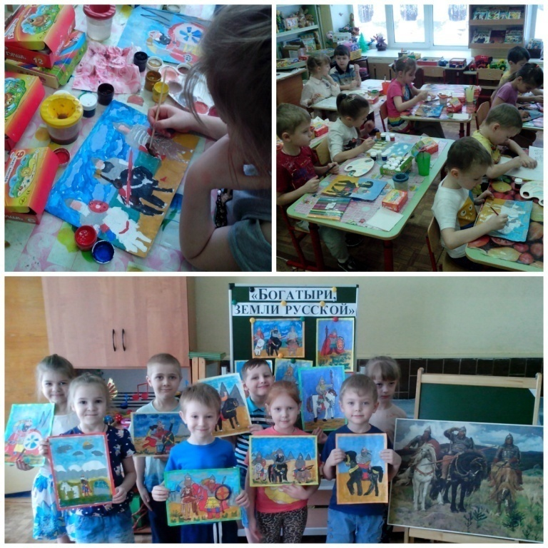
Следующий цикл: «Знакомство с зимними пейзажами» предполагал рассматривание картин, подбор музыкальных произведений к картинам, с обоснованием своего выбора, рисование зимних пейзажей.
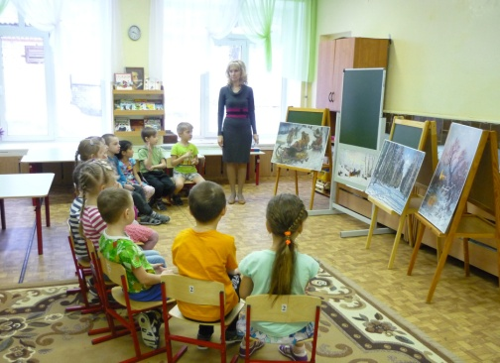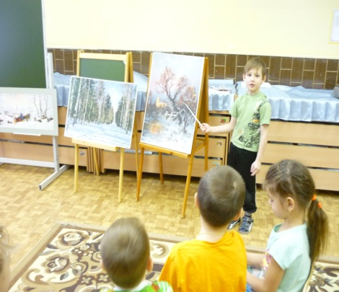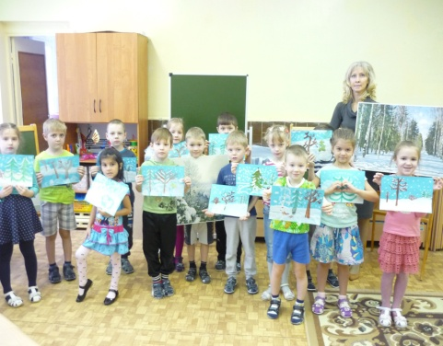

Цикл «Знакомство с портретной живописью» включал роспись Павлово-Посадских платков, интерактивную игру «Создай портрет»

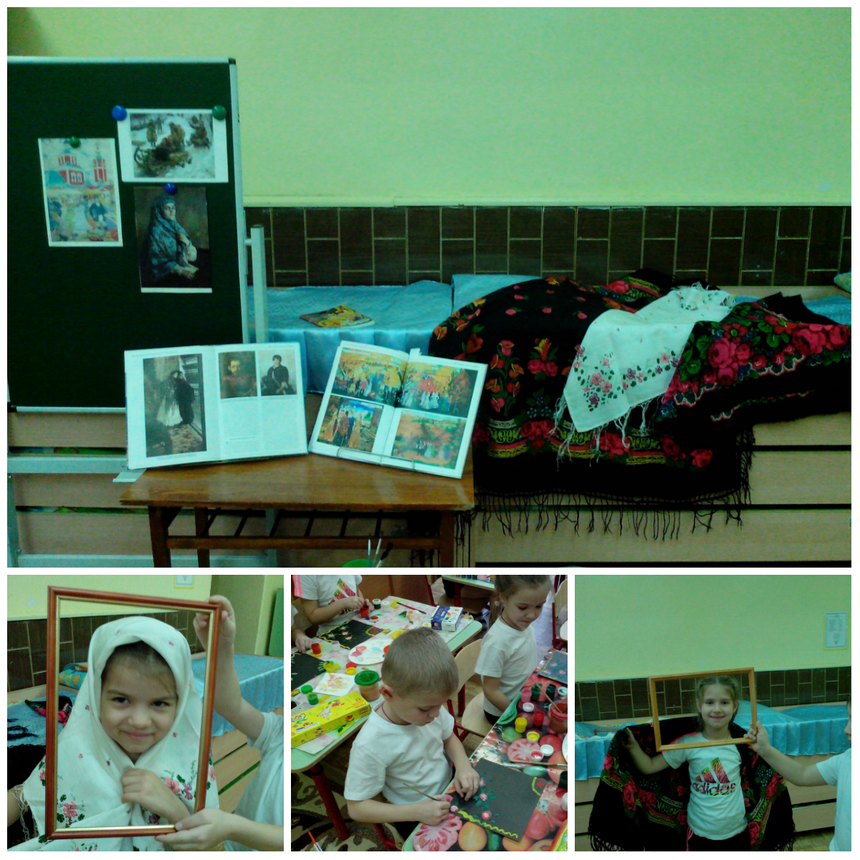

Детские рисунки-шедевры принимали участие в конкурсах разных уровней и занимали призовые места.
Таким образом, многолетний опыт использования проектной технологии в моей педагогической практике подтверждает положительные результаты в развитии каждого воспитанника группы в атмосфере счастливого и радостного детства.

